SUSTITUYE ESTA PÁGINA POR LA PORTADA OFICIAL DE TODOS LOS TFM DE LA UIB
Portada disponible en:
https://cep.uib.es/es/impresos/#IMP_TFM

Plantilla TFM basada en las “Normas de edición de las Jenui” de Joe Miró Julìa y Mercedes Marqués
Nombre y apellidos del alumno
Tutor: Nombre y apellidos del o de los tutores

Treball de fi de Màster Universitari en Analisi de Dades Massives en Economia i Empresa (MADM)
Universitat de les Illes Balears
07122 Palma de Mallorca
correoDeContactoDelAlumno@proveedor.

Resumen
Esta plantilla usa el estilo de ``Normas de edición de las Jenui'' realizado por Joe Mirò Julìa y Mercedes Marqués. Modificada para su uso en el TFM del MADM por Isaac Lera.
Abstract
This template is based on the predefined style of ``Normas de edición de las Jenui'' by Joe Mirò Julìa and Mercedes Marqués''. Adaptation to the TFM (MADM) is done by Isaac Lera.
El resumen en inglés es obligatorio.
Palabras clave: Formato, normas.
- Motivación
Desde prácticamente el principio, se ha cuidado mucho la edición de las actas de Jenui. Las normas actuales datan de la edición de 2001 (con algunas pequeñas modificaciones en ediciones posteriores). Fueron creadas para una edición en papel con un tamaño de página de 17 cm × 24 cm. Desde el 2011 las actas se han editado exclusivamente en formato electrónico. Pasan a papel solo cuando alguien las imprime, y casi siempre se hará en un papel de tamaño A4 (21 cm × 29,7 cm). Las restricciones de tamaño del primer formato (por ejemplo un tamaño de letra de 9 puntos) ya no son necesarias y se ha diseñado un nuevo formato que tenga en cuenta las nuevas características de la edición.
Estas normas son de obligado cumplimiento para todos los autores que sometan ponencias, pósteres o recursos docentes a las Jenui. No cumplir estas normas puede llevar a la no aceptación o a la no publicación de los trabajos. Nótese que algunas distancias son fijas — la longitud y anchura de las columnas, por ejemplo— mientras que otras son flexibles —como la distancia entre título y autores—. Si se dice que la distancia es aproximada se aceptan pequeñas desviaciones respecto a la norma.
Aunque hay disponibles formatos en LaTeX, Word y LibreOffice u OpenOffice para asistir el trabajo de los autores, es responsabilidad de éstos asegurarse que las normas se siguen. Si, para asegurarse que todo está conforme, se mide sobre una impresión del artículo es importante asegurarse que el driver de la impresora no modifica los tamaños: hay algunos que por defecto amplían o reducen lo impreso. Para asegurarse, aconsejamos que se use este artículo como referencia. En caso de duda, pónganse en contacto con el comité organizador o el comité directivo de las Jenui.
- Normas fundamentales
  - El cuerpo, la fuente y las líneas
El cuerpo del artículo es una caja de 237 mm de alto y 160 mm de ancho. Esta caja está centrada en la hoja, es decir, los márgenes izquierdo y derecho son de 25 mm a izquierda y derecha y el superior e inferior son de 31 mm. Esta caja incluirá el contenido del artículo: texto, figuras y cuadros, notas a pie de página, etc. Se ha dejado espacio fuera del cuerpo para que el maquetador coloque las cabeceras y números de página. Esto significa que los autores no deben preocuparse por esto y que es extremadamente importante no salir del cuerpo bajo ninguna circunstancia.
El cuerpo se divide en dos columnas de 76,5 mm de ancho cada una separadas por 7 mm. El texto es de fuente Times New Roman y de tamaño 10 puntos. Para enfatizar alguna palabra o frase debe utilizarse la cursiva. También debe utilizarse para indicar que alguna palabra está en un idioma que no es el español. El texto debe quedar justificado a ambos márgenes. En la última página las columnas deben quedar equilibradas. Un inicio de párrafo queda indicado porque la primera palabra está sangrada 3,5 mm.
  - Títulos y apartados
El título de la obra debe estar a 18 puntos, en negrita y centrado. Los nombres de autores deben estar a 12 puntos, mientras que sus afiliaciones van en tamaño normal (10 puntos). El título empieza a 10 mm del borde superior de la caja por lo que el título debe tener un espaciado anterior de este tamaño. Por lo tanto, en la primera página el margen superior es de 41 mm. Es muy importante dejar este espacio adicional ya que el maquetador lo necesita para colocar la información editorial del artículo. La separación entre título y autores es de unas dos líneas (8 mm). Esta distancia es la que debe dejarse aproximadamente entre el final del título y el principio del texto.
Si hay más de un autor puede organizarse su información en columnas, tal y como está en este documento. Pero hay restricciones en el uso de columnas que deben observarse.
- Sólo pueden usarse columnas si las filiaciones son diferentes. Si todos los autores son de la misma filiación deben separarse sus nombres por comas en una única dirección.
- Se desaconseja el uso de 3 columnas y se prohíbe el uso de más de tres columnas. Si los autores son de más de 3 filiaciones diferentes deben usarse superíndices, como se muestra en la Figura 3.
Los títulos de los apartados deben escribirse en 14 puntos y negrita, y deben ir numerados. Los de los subapartados deben escribirse a 12 puntos en negrita y deben numerarse con número de apartado y subapartado. En ambos casos, las líneas de título van alineadas a la izquierda. Los títulos de apartados y subapartados no pueden acabar una columna.
Todos los títulos deben usar mayúsculas sólo si está requerido gramaticalmente. Debe ser, por tanto, “Estudio de los efectos del primer curso de programación en Ingeniería Informática” y no “Estudio de los Efectos del Primer Curso de Programación en Ingeniería Informática”.
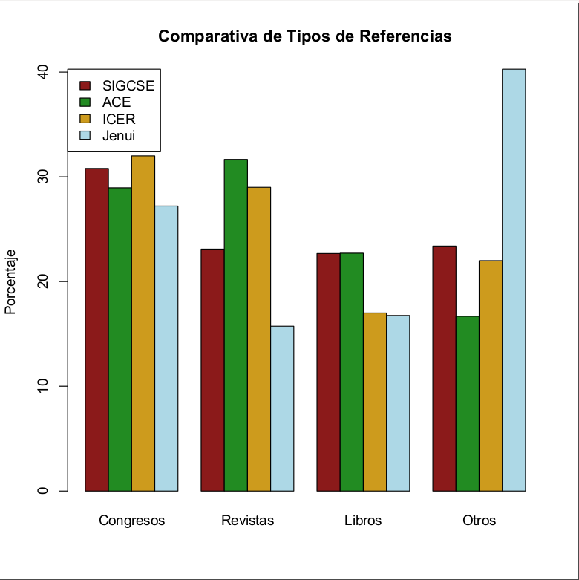Figura 1: Figura en una columna cuya leyenda ocupa dos líneas.
Desaconsejamos fuertemente el uso de subsubapartados y apartados menores: una excesiva división del texto hace que el flujo de la prosa quede muy penalizada y la lectura se hace más dificultosa y desagradable. Si no se encuentra una solución mejor, los títulos deben estar en 10 puntos, negrita y no ir numerados.
  - Extensión
El número máximo de páginas que se pueden utilizar es de 8 páginas tanto para las ponencias como para las descripciones de los recursos docentes y de los pósters (en ediciones anteriores, los pósteres estaban limitados a 2 ó a 4 páginas). Es imprescindible que los autores utilicen el formato y se ajusten al espacio ya desde la primera versión que se someta al proceso de revisión. Lo contrario implicaría el rechazo de la contribución.

Se recuerda que en esta edición la decisión de si una contribución es una ponencia, un recurso docente o un póster la tomará el comité directivo de las Jornadas en coordinación con los revisores de cada trabajo.
- Listas
A menudo encontramos listas en las ponencias de las Jenui. Cada elemento de la lista va precedido de un símbolo o un número y el texto de la lista usa de una línea más estrecha que la del texto. Las normas de edición de las listas se muestran a continuación.
- Los símbolos que preceden a cada elemento de la lista son números en el caso de listas enumeradas o balas (•) si la lista no está enumerada.
- La distancia del margen izquierdo del texto de la lista al margen izquierdo de la columna (el texto normal) es de 7 mm. El margen derecho de la lista es el mismo que el margen derecho de la columna. Es decir, que la anchura de texto de la lista es de 69,5 mm.
- La distancia del extremo derecho del símbolo al texto de la lista es de 1,5 mm. Los números crecen hacia la izquierda: si hay un número de dos dígitos, el segundo dígito acaba a 1,5 mm del texto de la lista.
- La distancia adicional del primer elemento de la lista al texto que le precede es aproximadamente de 1,4 mm.
- Está prohibido tener más de un nivel de listas. Es decir, no se pueden tener listas dentro de listas.
- Figuras y cuadros
Las figuras y los cuadros pueden ir dentro de una columna (anchura máxima 76,5 mm) o dentro del cuerpo (anchura máxima 160 mm). En ambos casos la figura o el cuadro van centrados dentro de la columna o el cuerpo. Ambas van numeradas y tienen numeraciones independientes. El pie de figura o cuadro empieza con Figura n: o Cuadro n: y usa texto normal a 10 puntos. El pie va separado aproximadamente por la altura de una línea (4 mm) de la figura o cuadro y está centrado. La distancia entre el pie y el texto es de aproximadamente dos líneas (9 mm).
Si el objeto está dentro de una columna puede ir en cualquier lugar de la misma, pero si ocupa ambas columnas sólo puede ir en la parte superior o inferior de la página.
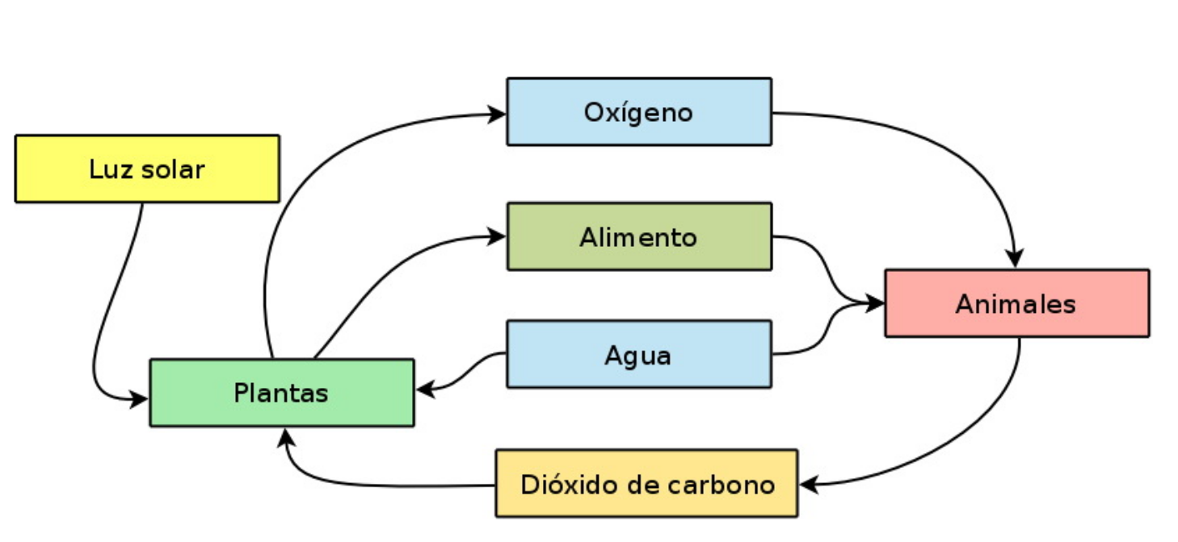Figura 2: Diagrama en ancho de dos columnas.
Es muy importante, y se mirará con mucha atención, que las figuras o cuadros no salgan de los márgenes de la columna y del cuerpo.
- Bibliografía
Excepto en muy raras ocasiones, un documento de las Jenui acaba con una lista de referencias. Este apartado se titula Referencias y su encabezamiento recibe el tratamiento de apartado (14 puntos en negrita) pero no va numerada. Los elementos de la lista de referencias van precedidos de un número entre corchetes. El orden de las referencias es alfabético por el apellido del primer autor, con el año de publicación como desempate. Por ejemplo, un artículo de José García de 1986 va por delante de uno de José García y Pedro Quintero de 1988.
En el texto se utiliza el número de la referencia, también entre corchetes. Hay tres cuestiones a tener en cuenta: (a) El número de referencia no puede empezar una línea, hay que poner un “blanco duro” entre el número de referencia y el texto que lo precede; (b) Si hay varias referencias juntas debe usarse un único par de corchetes: debe ser “[2, 7, 14]” y no “[2][7][14]”; (c) Si hay varias referencias, deben ir en orden numérico ascendente: debe ser “[2, 7, 14]” y no “[14, 2, 7]”.
El formato de la bibliografía casi merece un artículo propio. Si se usa un programa bibliográfico como BibTeX o EndNote, no es necesario preocuparse de mucho. Si en cambio se crea la bibliografía a mano recomendamos que se mire este artículo o un libro adecuado como referencia y que se sigan las siguientes normas:
- Se debe ser consistente. Por ejemplo, si en una entrada se pone “Actas de las XVII Jornadas de Enseñanza Universitaria de la Informática” en otra no puede ponerse “Jenui 2012” y en otra “Actas del Jenui’98”. Si en una entrada el título de un libro va en cursiva, en otra entrada no puede ir en letra normal. No importa tanto cómo se escriba sino que siempre se escriba igual.
- Todo debe ir en español. Si se importa la bibliografía de otra fuente (o se usa BibTeX) es posible que se importen palabras en inglés (“J. García and P. Quintero, editors”). Debe cambiarse al español.
- Deben indicarse los nombres de todos los autores tal y como los escriben en el artículo. Si en el artículo los autores aparecen como “José García Pérez, Pedro Quintero Madariaga y Álvaro Nogales Echagüe” en el texto puede ser adecuado escribir “Tal y como exponen García et al. [5]” pero en la lista de referencias no puede aparecer “García et al.” ni siquiera “J. García, P. Quintero y A. Nogales”.
- Un elemento que no tiene ni título ni autor, no pertenece a la bibliografía. En esta categoría entran muchas páginas web y algunos documentos oficiales. Por ejemplo, es mucho mejor escribir “Podemos encontrar más información en la web de Moodle (http://www.moodle.org)” que “Podemos encontrar más información en [11]” y al ir el lector a la lista de referencias encontrar “[11] http://www.moodle.org”. Si la URL es demasiado larga para que quepa cómodamente en una columna, entonces mejor ponerlo como pie de página.
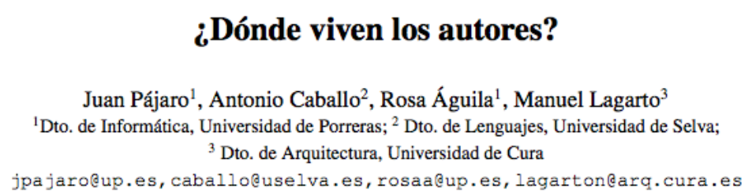Figura 3: Ejemplo de título usando superíndices.
- Otro tipo de documento que es mejor no poner como referencia bibliográfica son las leyes. Basta con escribir “Según la Ley de Reformas Sugestionadas (Ley 7/2012 de 29 de octubre)”: esta información es todo lo que se necesita para encontrarla con facilidad en el BOE.
La lista de referencias usa todo el ancho de la columna. El número entre corchetes empieza en el margen de la columna, mientras que el margen del texto de la referencia está a 9 mm del margen de la columna.
- Estilos para Microsoft Word
Si el autor ha abierto este documento con Microsoft Word, verá que contiene ya definidos todos los estilos necesarios para que el trabajo tenga el formato establecido en las normas expuestas en los apartados anteriores.
En los siguientes apartados se presentan los nombres de los estilos definidos y se indica su propósito.
  - Títulos
Estilos de párrafo definidos:
- [JENUI] Título: título del trabajo.
- [JENUI] Título 1: título de apartado.
- [JENUI] Título 2: título de subapartado.
- [JENUI] Título Resumen: título para el resumen en español.
- [JENUI] Título No Numerado: otros títulos de apartados intermedios no numerados: Abstract y Palabras clave.
- [JENUI] Título Referencias: título para las referencias.
  - Párrafos
Estilos de párrafo definidos:
- [JENUI] Normal: párrafos de los apartados numerados.
- [JENUI] Normal Sin Sangría: párrafos de los apartados no numerados: Resumen, Abstract y Palabras clave.
Estilos de carácter definidos (su nombre ya indica su uso):
- [JENUI] Texto Enfatizado.
- [JENUI] Texto Inglés.
- [JENUI] Texto Inglés Enfatizado.
- [JENUI] Texto Normal.
- [JENUI] Texto URL.
  - Listas
Estilos de párrafo definidos para las listas numeradas:
- [JENUI] Lista Numerada Inicio: primer ítem de una lista numerada.
- [JENUI] Lista Numerada Cont.: segundo y sucesivos ítems de una lista numerada, excepto el último.
- [JENUI] Lista Numerada Fin: último ítem de una lista numerada
Estilos de párrafo para las listas de viñetas:
- [JENUI] Lista Viñetas Inicio: primer ítem de una lista de viñetas.
- [JENUI] Lista Viñetas Cont.: segundo y sucesivos ítems de una lista de viñetas, excepto el último.
- [JENUI] Lista Viñetas Fin: último ítem de una lista de viñetas.
Estilo de párrafo para la lista de referencias:
- [JENUI] Lista Referencias: ítems de la lista numerada de referencias.
  - Leyendas
  - [JENUI] Leyenda Figura: leyenda cuyo texto cabe en una sola línea.
  - [JENUI] Leyenda Figura/2 líneas: leyenda cuyo texto ocupa varias líneas.
  - Otros
Otros estilos de párrafo que se han definido son los siguientes:
- [JENUI] Autor: nombre de autor.
- [JENUI] Autor Afiliación: datos de afiliación del autor: departamento, universidad, ciudad.
- [JENUI] Autor E-mail: dirección de correo electrónico del autor.
- [JENUI] Nota pie: notas al pie.
- Conclusiones
Este documento recoge las nuevas normas para la elaboración de los trabajos a presentar en las Jenui. El documento con el que estás trabajando ahora mismo contiene todos los estilos que necesitas ya definidos de manera que cumplen las normas que aquí se han descrito.
Agradecemos desde estas líneas la aportación realizada por los comités organizadores de las ediciones anteriores de las Jenui que han elaborado las plantillas sobre las que hemos trabajado para producir la plantilla con las actuales normas.

Uso de apéndices

Es recomendable el uso de apéndices cuando se pretende aclarar una parte del trabajo paralela a la principal línea argumental, por ejemplo: la configuración de una determinada herramienta, la puesta a punto de un entorno, los resultados secundarios de un experimento, etc.

Otro ejemplo

En la documentación no es recomendable el uso excesivo de apéndices.

Referencias
- Ricardo Alberich y Joe Miró. La colaboración en el Jenui revisited: La convergencia europea. En Actas de las XV Jornadas de Enseñanza Universitaria de Informática, Jenui 2009, pp. 431 – 434, Barcelona, julio 2009. Póster.
- Raymond Lister y Ilona Box. A citation analysis of the ACE 2005-2007 proceedings, with references to the June 2007 Core conferences and journal rankings. En Tenth Australasian Computing Education Conference, enero 2008.
- Raymond Lister y Ilona Box. A citation analysis of the SIGCSE 2007 proceedings. En SIGCSE, marzo 2008.
- Raymond Lister y Ilona Box. A citation analysis of the ICER 2005-2007 proceedings. En Eleventh Australasian Computing Education Conference, enero 2009.
- Christopher R. Merlo, Joan M. Merlo, Lori Hoeffner, y Richard Moscatelli. An analysis of computer science education publication using Lotka’s law. J. Comput. Small Coll., 26:85–92, enero 2011.
- José Miró y Ricardo Alberich. La colaboración en el Jenui, a quién nos parecemos y a quién no. En Actas de las X Jornadas de Enseñanza Universitaria de Informática, Jenui 2004, pp. 179 – 186, Alicante, julio 2004.
- M. E. J. Newman. Scientific collaboration networks, II. Shortest paths, weighted networks, and centrality. Phys. Rev. E, 64, junio 2001. Versión corregida disponible en http://arXiv.org/abs/cond-mat/0011144v2, doi:10.1103/PhysRevE.64.016132.
- M. E. J. Newman. Power laws, Pareto distributions and Zipf’s law. ArXiv: condmat/0412004v3, 2006. Disponible en http://arxiv.org/abs/cond-mat/0412004v3.
- William Gray Potter. Special issue on bibliometrics. Library Trends, 30(1), 1981.

Cuadro es la palabra adecuada. Tabla es un anglicismo. Para más detalles, consúltese el diccionario de la Real Academia http://www.rae.es/drae/
Indentado es otro anglicismo.
Usuarios de BibTeX: editad el archivo .bbl justo antes de la última compilación.

